BÁO CÁO VỀ GIAO DIỆN VÀ CÁC CHỨC NĂNG CỦA Y TÁ:

Đối với giao diện xác nhận thông tin bệnh nhân là giao diện chính khi bắt đầu đăng nhập vào hệ thống. Ta có thể thấy những thông tin cơ bản của bệnh nhân khi đã đăng ký thành công. Khi bệnh nhân đã đến khám thì y tá sẽ nhấn nút xác nhận để xác nhận bệnh nhân đó đã đến khám. Khi xác nhận thành công thông tin bệnh nhân sẽ được hiển thị trên máy của bác sĩ.

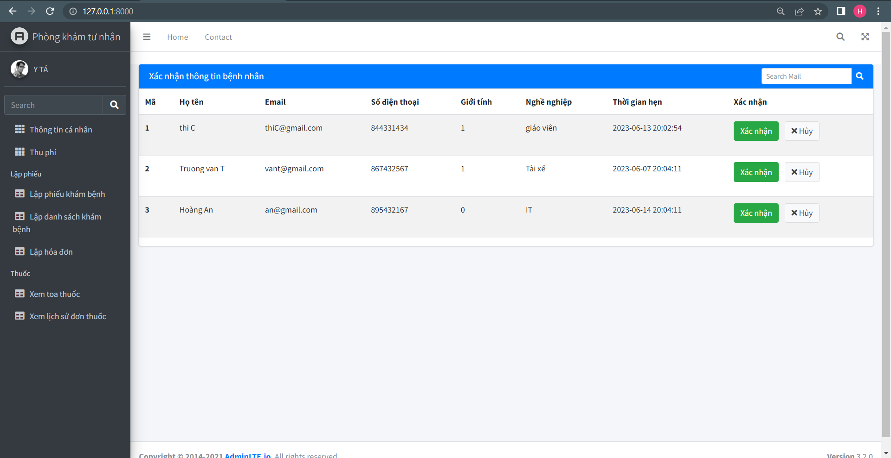

Hình 1: giao diện trang chủ

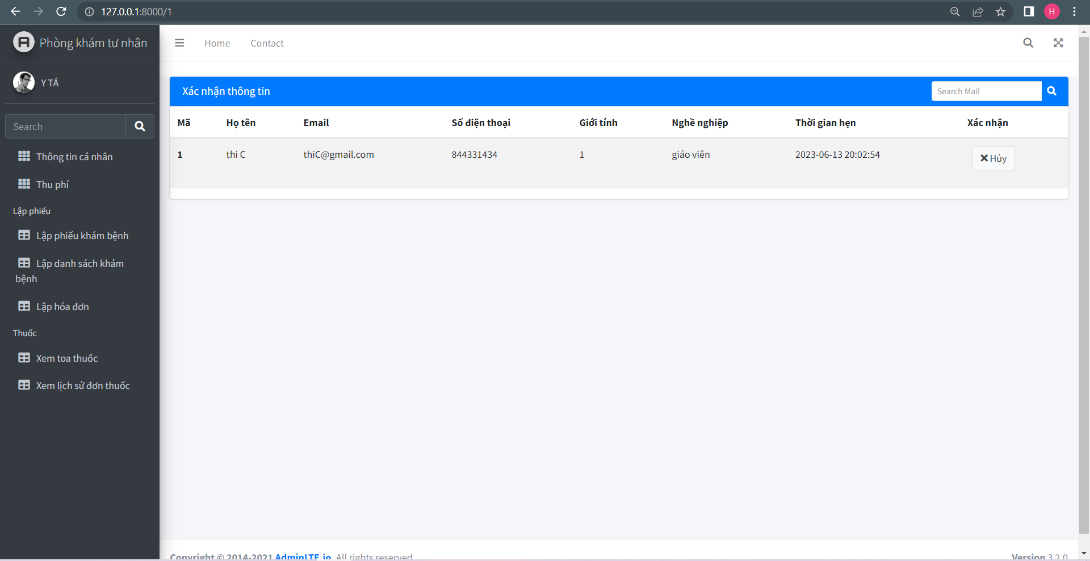

Hình 2: Test giao diện bác sĩ sau khi nhận dữ liệu

Như hình trên với giao diện xác nhận thông tin bệnh nhân để có thể lấy được dữ liệu cũng như hiển thị thông tin bệnh nhân. Ta bắt đầu liên kết cơ sở dữ liệu với bảng benhnhans (bệnh nhân) để lấy dữ liệu.

Bước 1: Từ các bảng cơ sở dữ liệu đã được tạo từ câu lệnh **php artisan migrate.**

Bước 2: Ta xác định tên bảng cơ sở dữ liệu cần liên kết để hiển thị dữ liệu.

Bước 3: Ta tiếp tục tạo file trong Controller để xử lý xự kiện lấy dữ liệu và hiển thị lên website.

**Thông tin cá nhân**

Đối với giao diện thông tin cá nhân thì với giao diện này khi đăng nhập thành công vào website thì thông tin y tá vừa đăng nhập sẽ hiển thị tại đây.

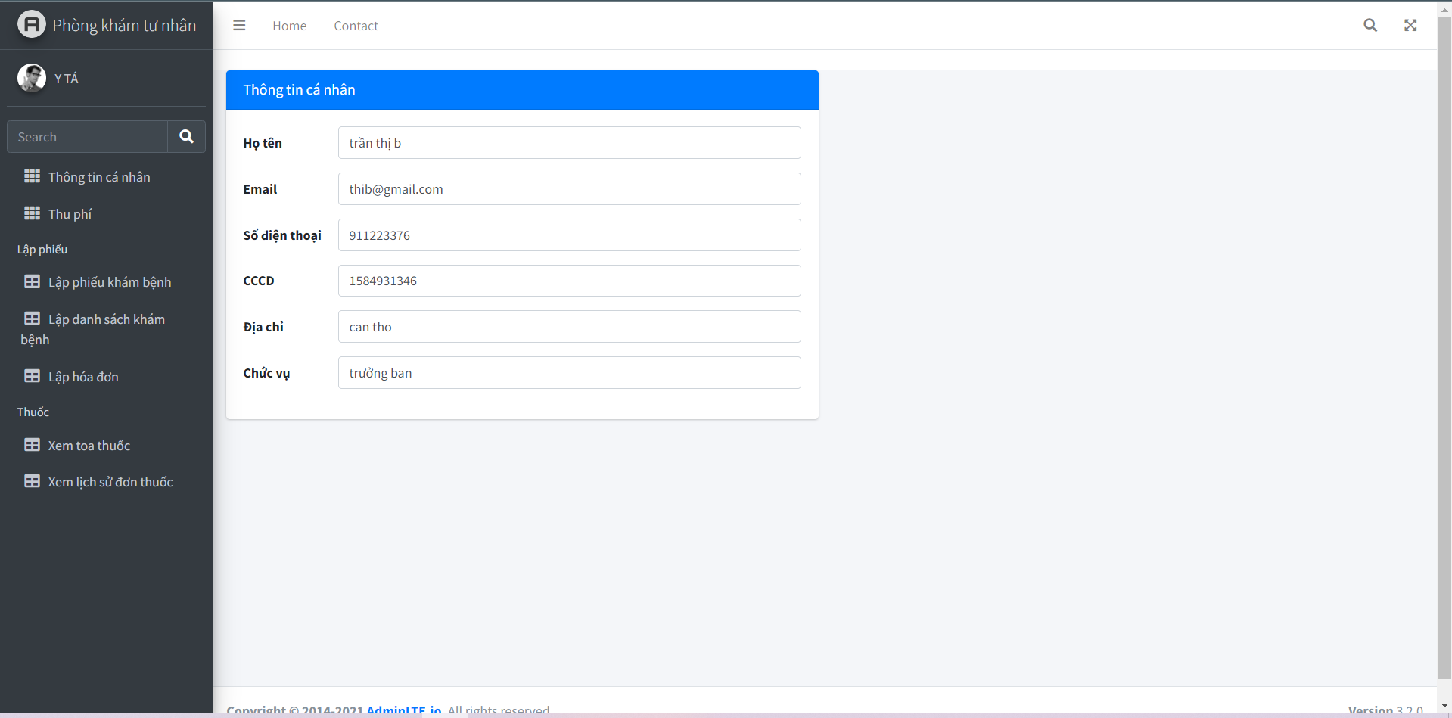

Hình 3: Giao diện thông tin cá nhân

Như hình trên với giao diện thông tin cá nhân để có thể lấy dữ liệu cũng như hiển thị thông tin. Ta bắt đầu liên kết cơ sở dữ liệu với bảng ytas (y tá) để lấy dữ liệu.

**Xử lý dữ liệu**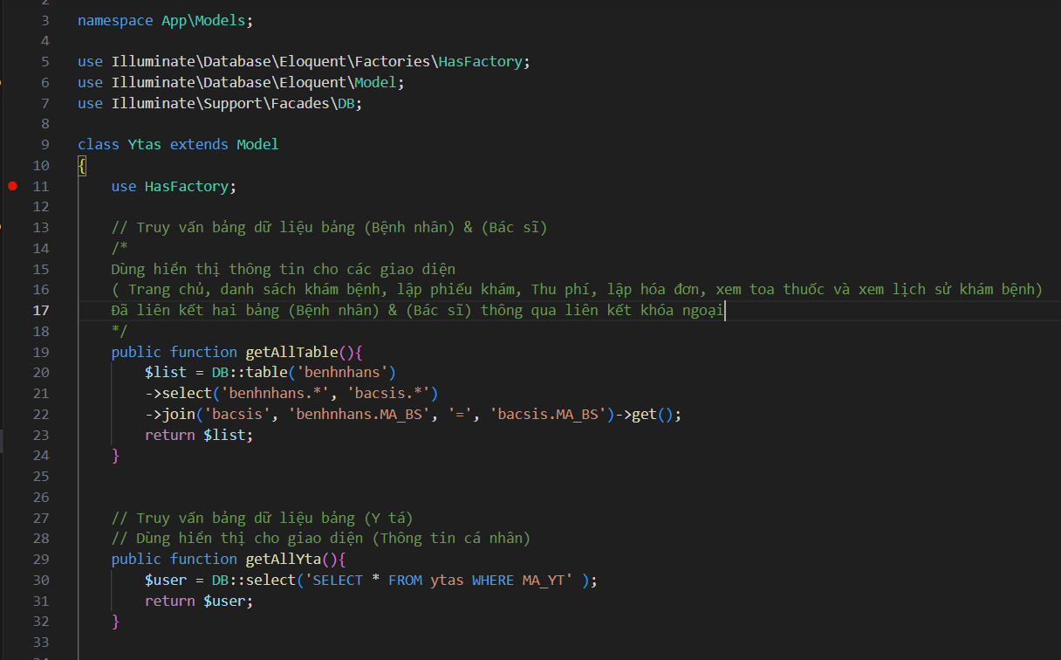

Hình 4: Ở Model ta liên kết Database và thực hiện truy vấn dữ liệu

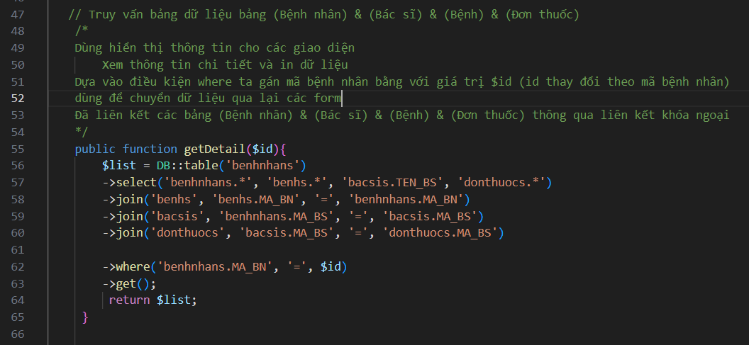

Hình 5: Ở Model ta thực hiện truy vấn dữ liệu và gọp các bảng dữ liệu

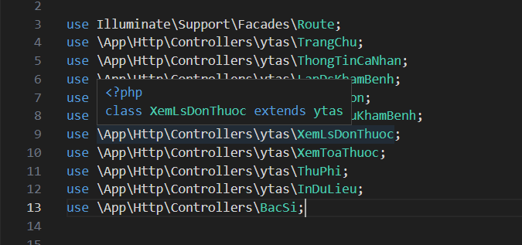

Hình 6: Các đường dẫn liên kết từ Route đến Controller

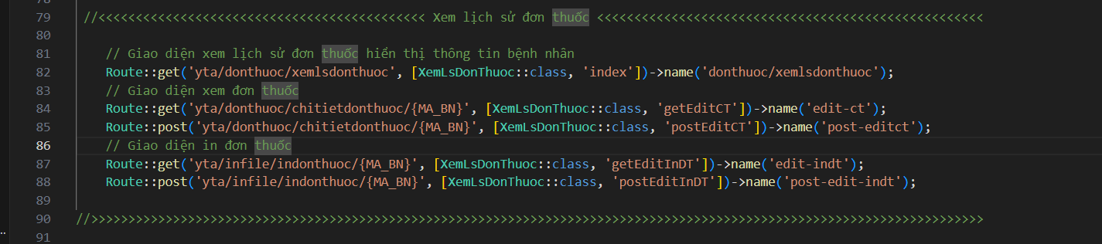

Hình 7: Đường dẫn ở các Route tương tác thông qua Controller

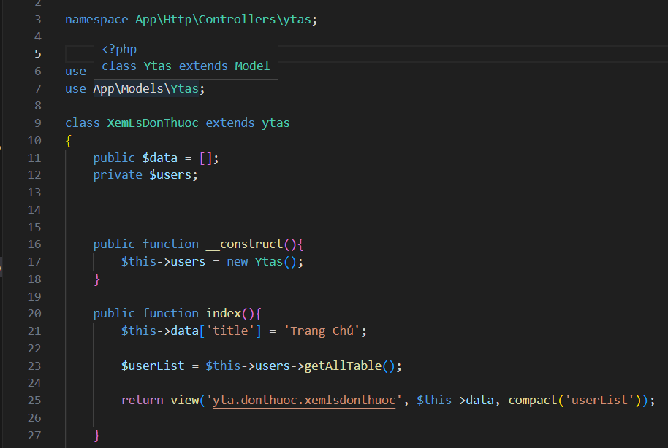

Hình 8: Ở Controller ta liên kết với Model để gọi và sử dụng dữ liệu, hiển thị giao diện

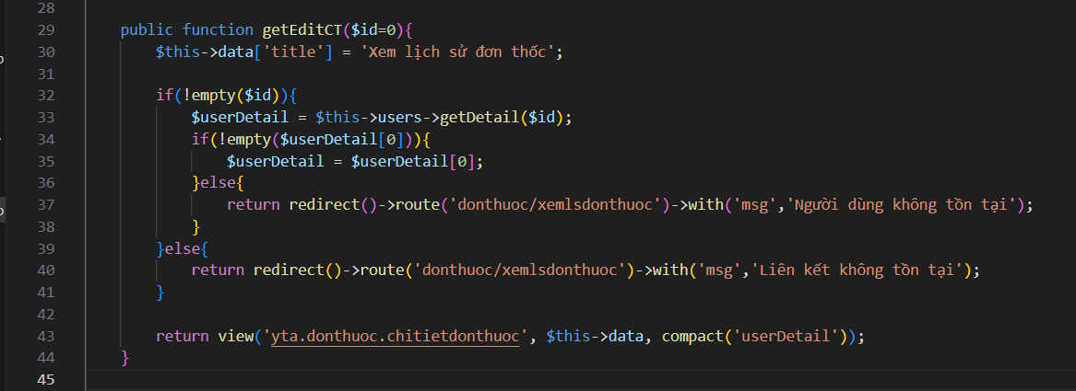

Hình 9: Hiển thị giao diện và chuyển dữ liệu qua lại các form

Như hình 4 trên trước tiên ta viết thêm đường dẫn **Database** như **use DB;** hoặc use **Illuminate\Support\Facades\DB;** kế tiếp ta sử dụng các file trong **Models** để thực hiệnviết các câu truy vấn đến các bảng dữ liệu có trong Database để lấy dữ liệu và hiển thị. Từ các **Route** có đường dẫn có đuôi là **{{MA_BN}}** dùng để tương tác với dữ liệu ở **Model** thông qua việt gọi và sử dụng trong file ở **Controller.**

Còn các file trong **Controller** cũng viết đường dẫn đến **Model** như use **App\Models\Ytas;** tên file trong **Model** là ta tự đặt, kế tiếp ta tạo **public function** với tên giống với tên ở Route đã đặt và **return view** đúng đường dẫn để hiển thị giao diện.

**Lập phiếu khám bệnh**

Đối với giao diện lập phiếu khám bệnh là giao diện để y tá có thể giúp bệnh nhân lập phiếu. Trên giao diện lập phiếu khám bệnh y tá có thể thấy bảng thông tin bệnh nhân đã đăng ký khi bấm nhấn **“Chọn**” thì sẽ chuyển qua một diện lập phiếu khám bệnh và thông tin bệnh nhân được hiển thị lên phiếu khám. lúc này y tá chỉ cần nhập những thông tin liên quan tiếp tục nhấn nút **“lập phiếu”** để lập phiếu khám bệnh, còn nút **“Hủy”** khi chọn nhầm thộng tin bệnh nhân y tá có thể hủy thông tin để chọn lại.

Sau khi nhấn nút **“Lập phiếu”** y tá sẽ thấy một giao diện với những thông tin vừa mới tạo, với giao diện với nút **“Quay lại”** y tá có thể chỉnh sửa lại những thông tin khi nhập sai, còn nút **“Print”** y tá có thể in phiếu khám bệnh khi cần. *Lưu ý, phiếu khám bệnh chỉ in duy nhất một bảng cho một lần khám*.

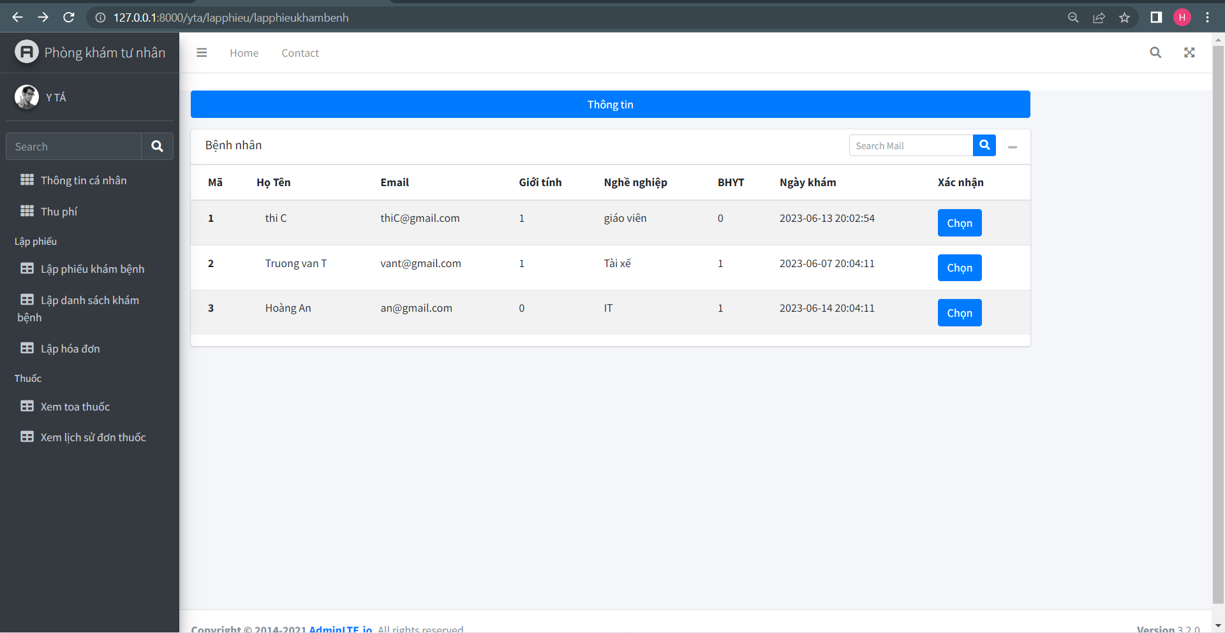

Hình 10: Giao diện chọn thông tin bệnh nhân để lập phiếu khám bệnh

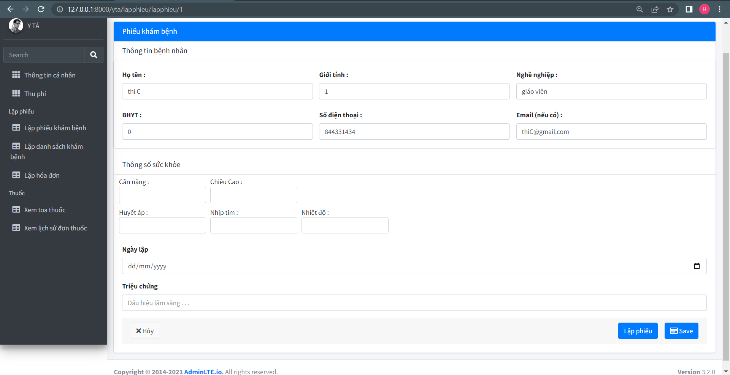

Hình 11: Giao diện lập phiếu khám bệnh

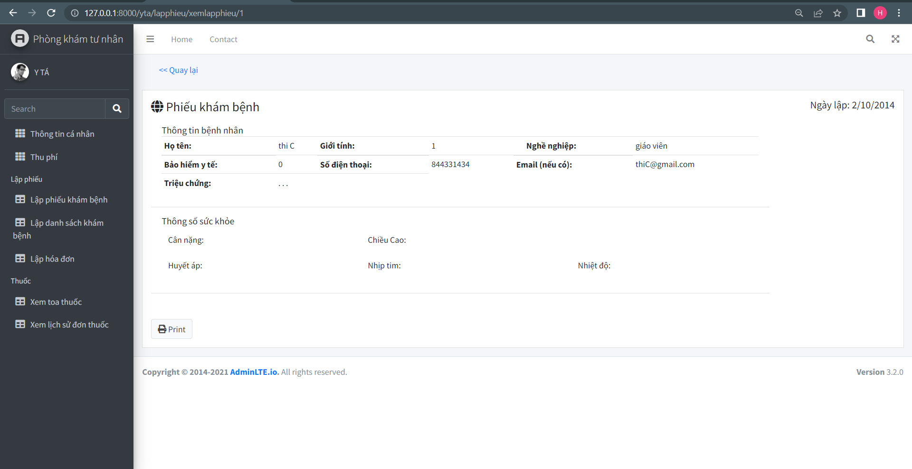

Hình 12: giao diện phiếu khám bệnh

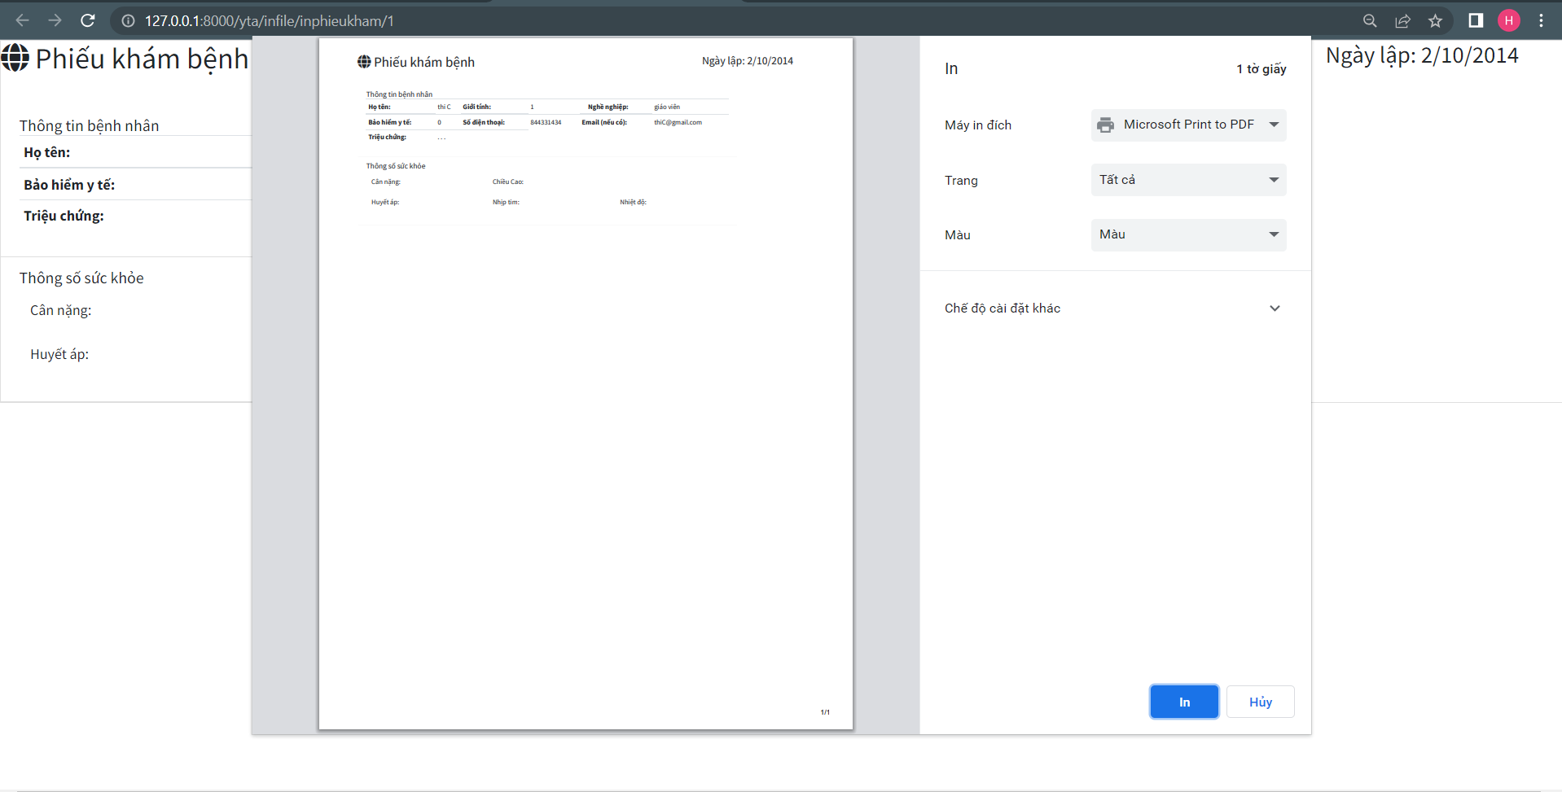

Hình 13: giao diện in phiếu khám bệnh

Như hình trên với giao diện lập phiếu khám bệnh để có thể lấy và lưu dữ liệu cũng như hiển thị thông tin. Ta bắt đầu liên kết cơ sở dữ liệu với bảng benhnhans (bệnh nhân) để lấy dữ liệu, bảng chisosuckhoes (chỉ số sức khỏe) để lưu dữ liệu ở phần thông số sức khỏe trong bảng phiếu khám bệnh.

**Lập danh sách khám bệnh**

Đối với giao diện lập danh sách khám bệnh là giao diện để y tá có thể giúp bệnh nhân lập danh sách. Trên giao diện lập phiếu khám bệnh y tá có thể thấy một danh sách bao gồm các thông tin của bệnh nhân đã đăng ký.

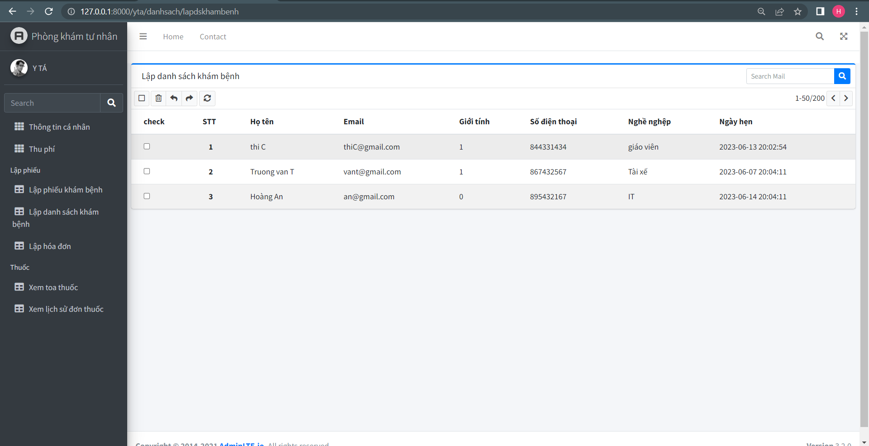

Hình 14: Giao diện lập danh sách khám bệnh

Như hình trên với giao diện xác nhận thông tin bệnh nhân để có thể lấy được dữ liệu cũng như hiển thị thông tin bệnh nhân. Ta bắt đầu liên kết cơ sở dữ liệu với bảng benhnhans (bệnh nhân) để lấy dữ liệu.

**Thu phí**

Đối với giao diện thu phí là giao diện với giao diện này y tá có thể kiểm tra các hóa đơn cùng với các mức thu phí khác trong phiếu thu của bệnh nhân đã đóng hoàn thành hết hay chưa. Trên giao diện thu phí y tá có hể thấy hai bảng thông tin, bao gồm bảng thông tin bệnh nhân khám bảo hiểm và bảng còn lại là thông tin bệnh nhân khám dịch vụ.

Khi bắt đầu thi phíthì y tá sẽ dựa vào trạng thái khám của bệnh nhân có trên hệ thống, y tá nhấn nút **“Chi tiết”** của cột chi tiết hóa đơn một giao diện hóa đơn sẽ được hiển thị với những thông tin liên quan và nút **“Print”** y tá có thể in phiếu thu khi cần, với nút **“Quay lại”** y tá quay lại giao diện thu phí, còn ở cột phiếu thu cung thao tác làm tương tư.

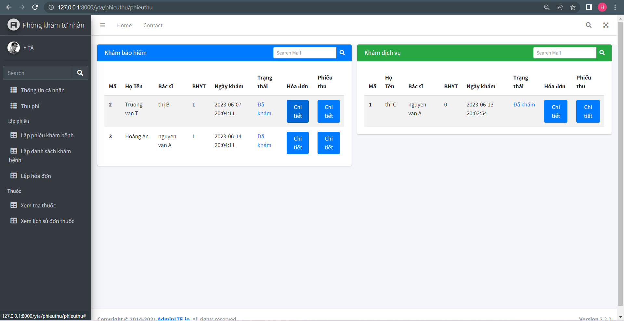

Hình 15: Giao diện thu phí

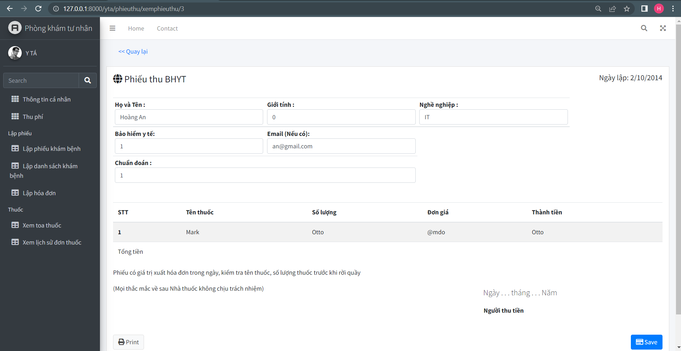

Hình 16: Giao diện phiếu thu bảo hiểm y tế

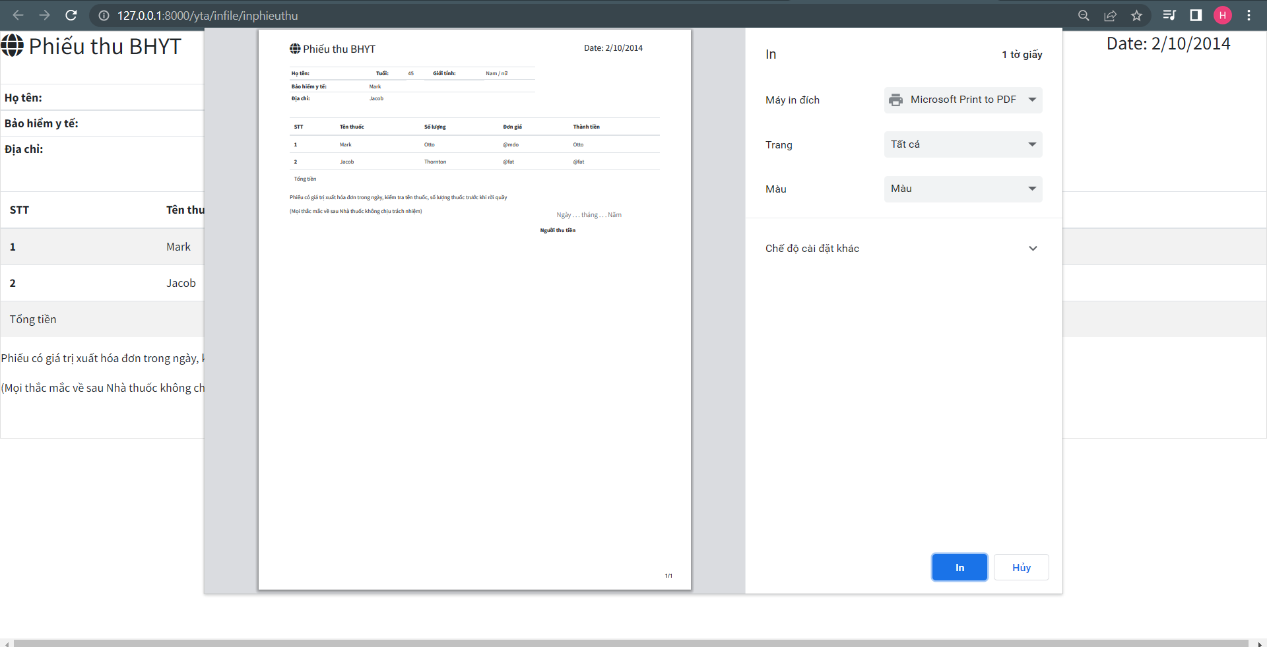

Hình 17: Giao diện in phiếu khám bảo hiểm y tế

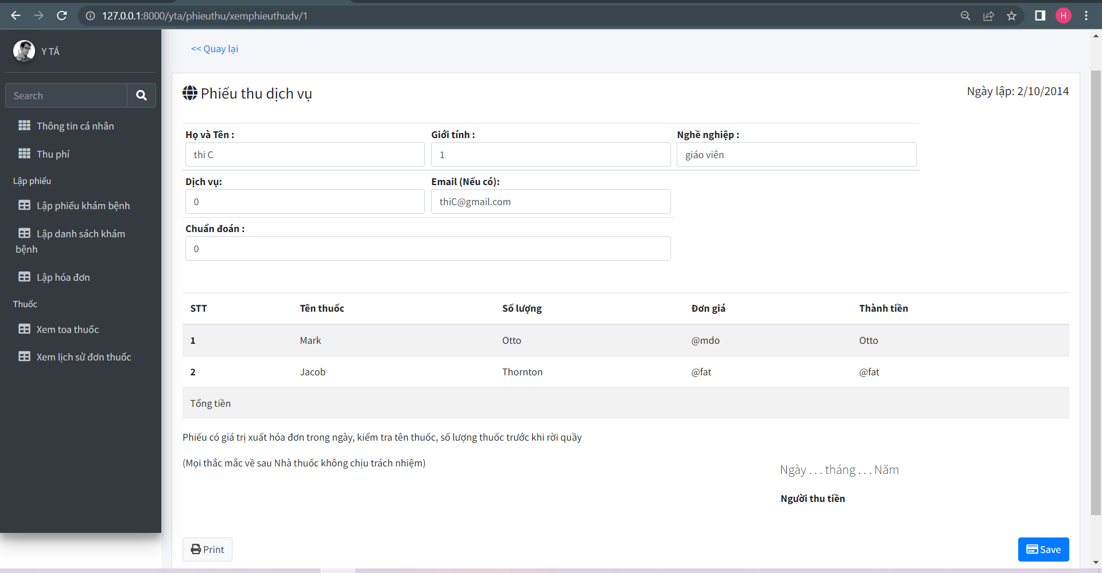

Hình 18: Giao diện phiếu thu dịch vụ

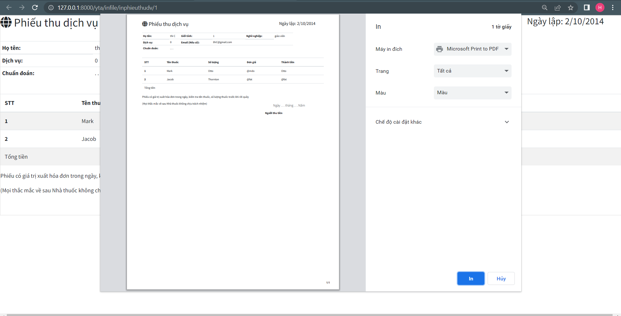

Hình 19: Giao diện in phiếu thu dịch vụ

Như hình trên với giao diện xem toa thuốc để có thể lấy dữ liệu cũng như hiển thị thông tin. Ta bắt đầu liên kết cơ sở dữ liệu với bảng benhnhans (bệnh nhân) và bảng bacsis (bác sĩ) donthuocs (đơn thuốc), loaithuocs (loại thuốc), phuongthuckhams (phương thức khám) để lấy dữ liệu.

**Lập hóa đơn**

Đối với giao diện thu phí là giao diện với giao diện này y tá có thể kiểm tra các hóa đơn cùng với các mức thu phí khác trong phiếu thu của bệnh nhân đã đóng hoàn thành hết hay chưa. Trên giao diện thu phí y tá có hể thấy hai bảng thông tin, bao gồm bảng thông tin bệnh nhân khám bảo hiểm và bảng còn lại là thông tin bệnh nhân khám dịch vụ.

Khi bắt đầu thi phíthì y tá sẽ dựa vào trạng thái khám của bệnh nhân có trên hệ thống, y tá nhấn nút **“Chiọn”** của cột lập hóa đơn một giao diện hóa đơn sẽ được hiển thị.

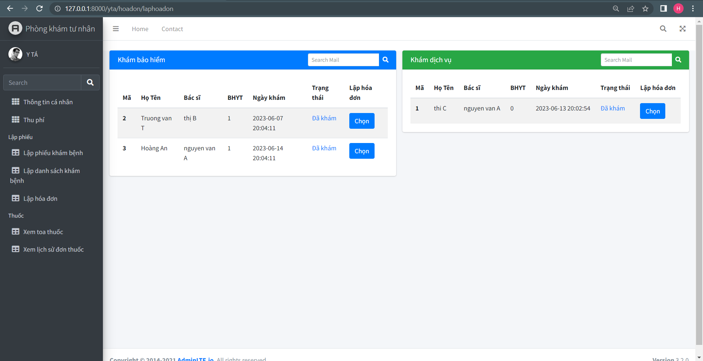

Hình 20: Giao diện lập hóa đơn

Như hình trên với giao diện xem toa thuốc để có thể lấy dữ liệu cũng như hiển thị thông tin. Ta bắt đầu liên kết cơ sở dữ liệu với bảng benhnhans (bệnh nhân) và bảng bacsis (bác sĩ) để lấy dữ liệu.

**Xem toa thuốc**

Đối với giao diện xem toa thuốc là giao diện để y tá các toa thuốc của bệnh nhân khi bác sĩ đã hoàn thành quá trình khám cho bệnh nhân. Trên giao diện xem toa thuốc y tá có thể thấy bảng thông tin bệnh nhân đã đăng ký khi bấm nhấn **“Xem**” thì sẽ chuyển qua một diện toa thuốc để thông tin bệnh nhân được hiển thị lên form toa thuốc kèm theo là thông tin của toa thuốc của bác sĩ đã kê, còn nút **“Hủy”** khi chọn mọi thông tin trên form sẽ mất và trả về form trống. Còn nút **“Print”** y tá có thể in toa thuốc khi cần.

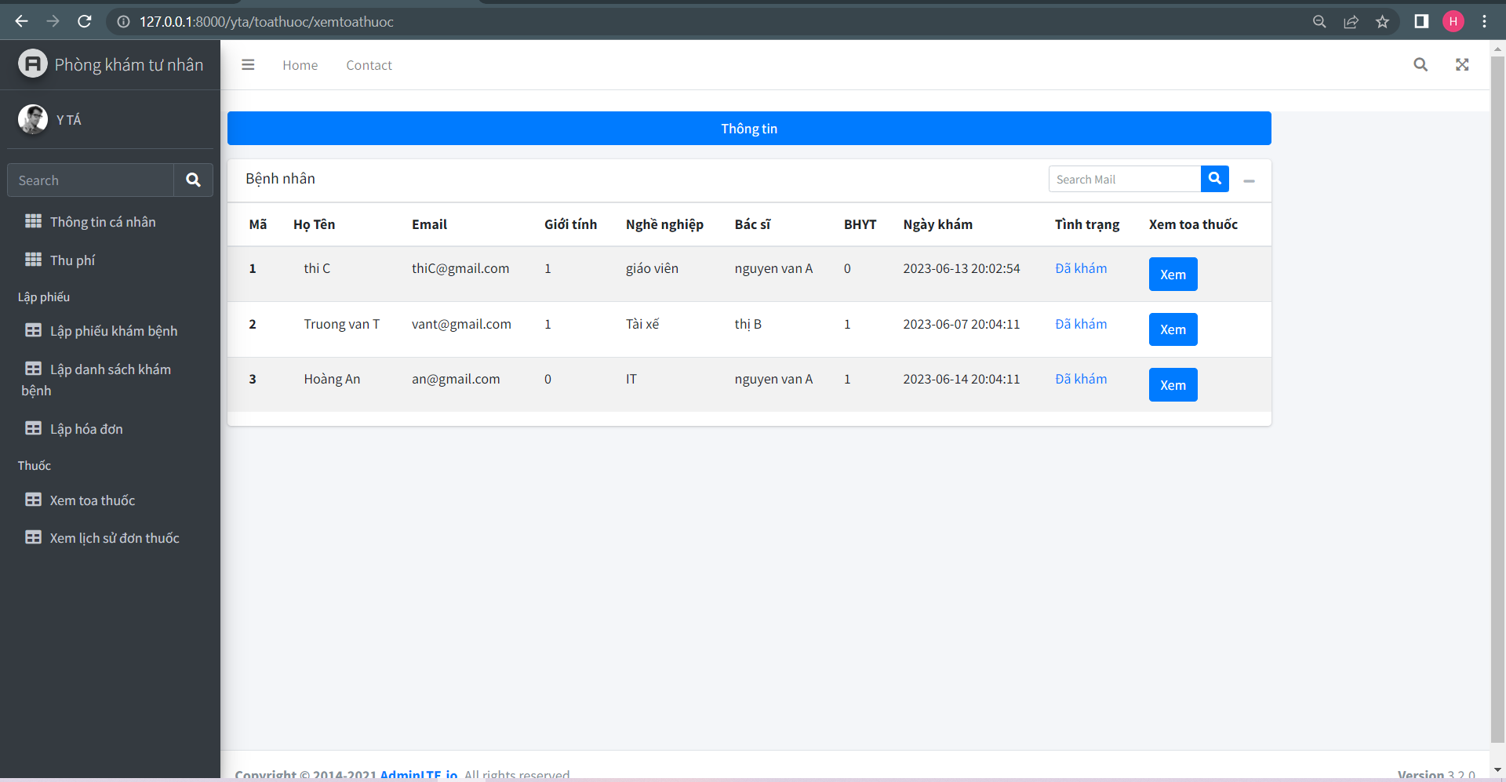

Hình 21: Giao diện chọn thông tin bệnh nhân để xem toa đơn

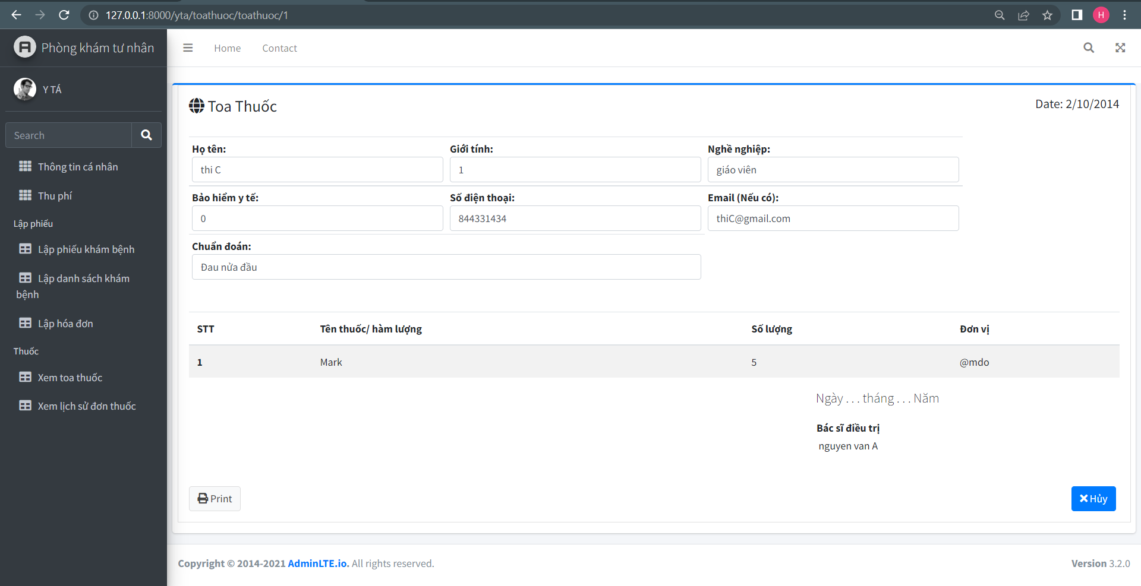

Hình 22: Giao diện xem toa thuốc

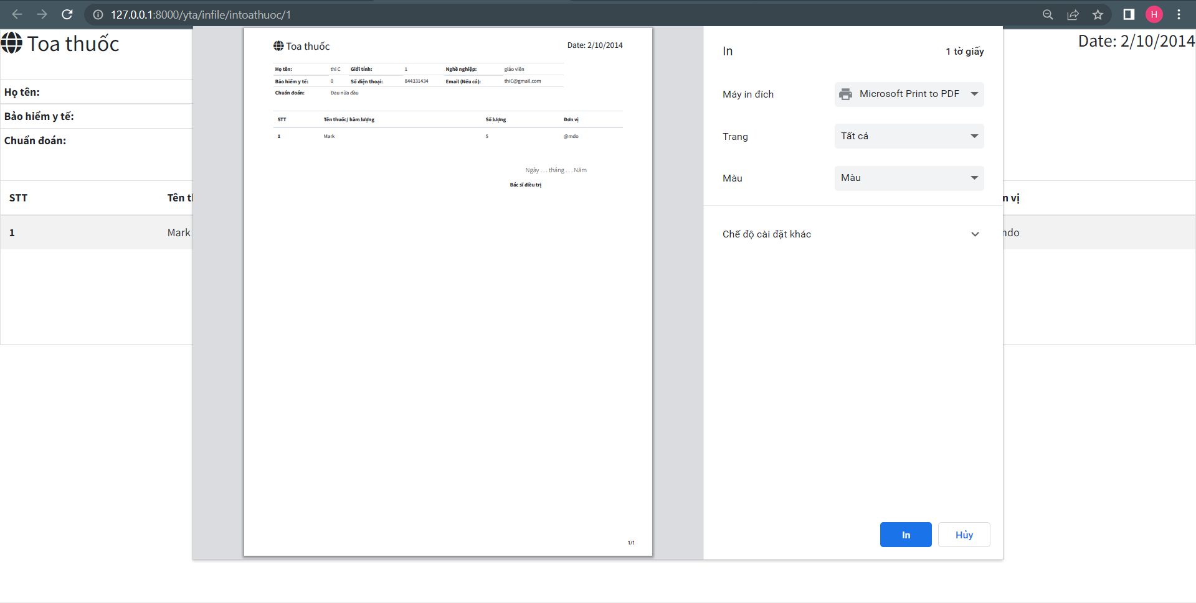

Hình 23: Giao diện in toa thuốc

Như hình trên với giao diện xem toa thuốc để có thể lấy dữ liệu cũng như hiển thị thông tin. Ta bắt đầu liên kết cơ sở dữ liệu với bảng benhnhans (bệnh nhân) và bảng bacsis (bác sĩ) donthuocs (đơn thuốc), loaithuocs (loại thuốc) để lấy dữ liệu.

**Xem lịch sử đơn thuốc**

Đối với giao diện xem lịch sử đơn thuố đây là giao diện giúp y tá kiểm tra cũng như các toa thuốc và phiếu thu trong quá trình khám và chữa trị. Trên giao diện lập phiếu khám bệnh y tá có thể thấy hai bảng thông tin, bao gồm bảng thông tin bệnh nhân đã đăng ký và bảng còn lại để hiển thị danh sách lịch sử khám. Khi bắt đầu Xem lịch sử đơn thuốcthì y tá sẽ dựa trên những thông tin bệnh nhân đã đăng ký có trên hệ thống, y tá nhấn **“Chọn**” để thông tin về lịch sử khám của bệnh nhân hiển thị lên bảng lịch sử đơn thuốc.

Sau khi nhấn nút **“Chọn”** y tá sẽ thấy những lịch sử khám bệnh của bệnh nhân với những thông tin liên quan. Khi nhấn nút **“Chi tiết”** của cột chi tiết hóa đơn một giao diện hóa đơn sẽ được hiển thị với những thông tin liên quan và nút **“Print”** y tá có thể in phiếu thu khi cần, với nút **“Quay lại”** y tá quay lại giao diện xem lịch sử.

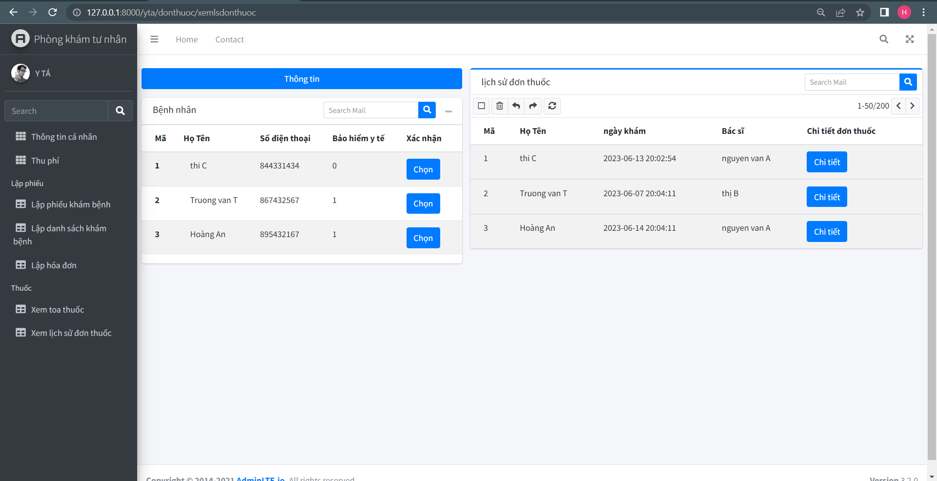

Hình 24: Giao diện phiếu xem lịch sử đơn thuốc

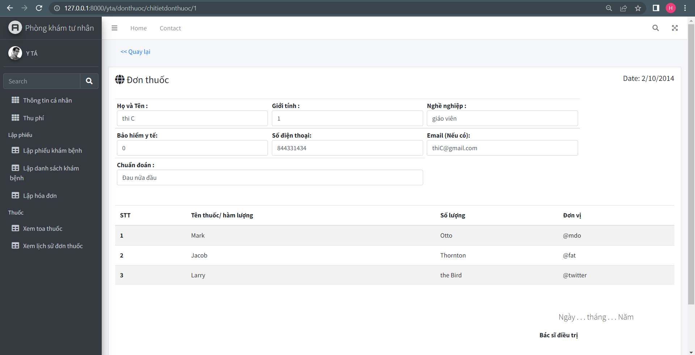

Hình 25: Giao diện đơn thuốc

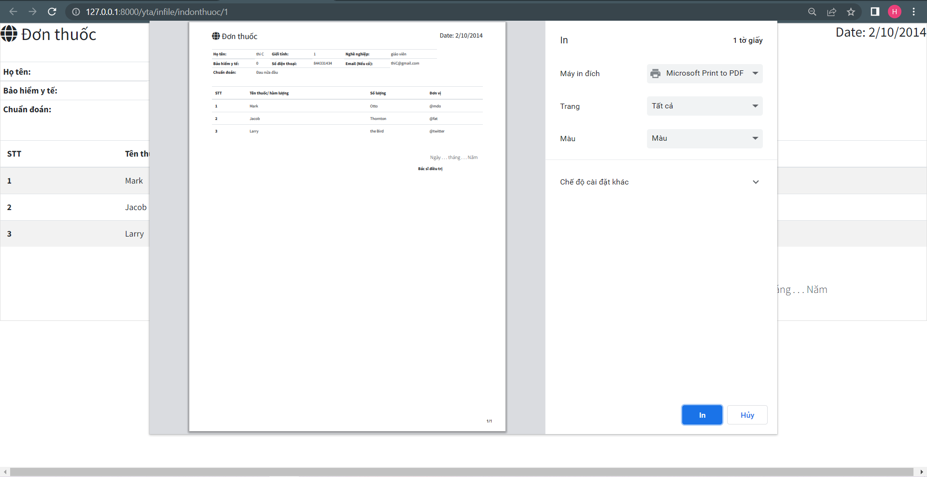

Hình 26: Giao diện in đơn thuốc

Như hình trên với giao diện xem lịch sử đơn thuốc để có thể lấy dữ liệu cũng như hiển thị thông tin. Ta bắt đầu liên kết cơ sở dữ liệu với bảng benhnhans (bệnh nhân) và bảng bacsis (bác sĩ), donthuocs (đơn thuốc), loaithuocs (loại thuốc) để lấy dữ liệu.